食譜查詢資料庫系統

參與成員： 葉紘愷41143247、蔡沅杰41143251、黎丞家41143256、許豪中41143268

中華民國 2025 年 06 月 15 日
目錄
一、摘要 3
二、系統需求說明 3
三、專題緣由與目的 4四、ER-Diagram 5
五、資料庫結構與完整性限制 5
六、系統使用開發環境 13
七、應用情境 13
八、結論 16
九、心得 17
十、團隊分工 18
十一、參考文獻

- 摘要
本系統旨在建構一個結合前端查詢介面與後端資料庫的食譜查詢平台，以提供使用者快速、直覺地查找適合的食譜。透過建立完整的食材與食譜資料庫，並設計友善的搜尋機制，使用者可依據食材名稱、食譜類別或營養成分進行查詢。系統後端採用 Flask 架設 API，並使用 phpMyAdmin 管理 MySQL 資料庫，前端則以 Vue 3 建構互動式使用者介面。此系統可應用於料理教學平台、健康飲食建議系統等場景，提升料理資訊的取得效率與便利性。

關鍵字：音前端（Front End）、後端（ResNet）、梅爾頻譜圖（Mel Spectrogram）、人臉辨識(Facial recognition)、發射器(launcher )。

- 系統需求說明

新增食材
- 允許使用者輸入食材
- 記錄使用者當前輸入的食材

更改食材
- 支援使用者選擇並更改食材編號

使用者偏好
- 允許使用者輸入不喜歡的食材
- 根據使用者偏好調整推薦結果

推薦食譜
- 根據使用者目前擁有的食材，推薦相符的食譜

- 專題緣由與目的
研究動機
飲食在日常生活中扮演著不可或缺的角色，而隨著人們對健康意識的提升與生活節奏的加快，快速取得營養且可實作的食譜成為重要需求。目前多數食譜平台僅提供關鍵字搜尋，缺乏依據現有食材或營養成分進行多條件查詢的能力，無法有效協助使用者做出最佳飲食選擇。

研究目的
本專題旨在設計並實作一套具備資料庫支援的食譜查詢系統，使用者可透過輸入食材或設定特定條件，快速獲得推薦食譜與相關營養資訊。系統採用 Vue 3 製作前端介面，Flask 作為後端伺服器框架，搭配 MySQL 資料庫（以 phpMyAdmin 管理）進行資料儲存與查詢。期望透過此系統提供一個實用、可延伸的食譜資料查詢平台，並具備良好的使用者體驗與擴充性。

- ER-Diagram
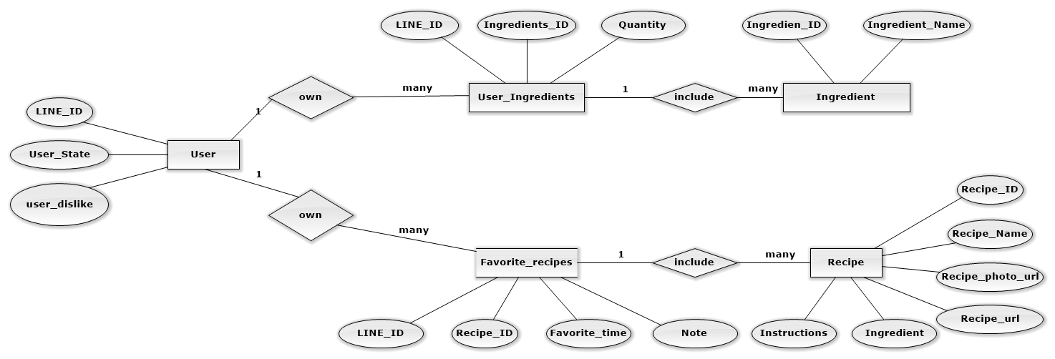
- 資料庫結構與完整性限制

完整性限制

📋 Recipe 資料表

基本欄位
欄位名稱 | 資料型態 | 是否可為空 | 欄位說明 | 值域/限制 | 實際資料舉例
Recipe_ID | INT | 否 | 食譜編號（主鍵） | 自動編號，唯一 | 101
Recipe_Name | VARCHAR(100) | 否 | 食譜名稱 | 長度1~100的文字 | 羅宋湯
Ingredient | TEXT | 否 | 使用食材列表 | 以文字描述所需食材，以,分隔 | 番茄,馬鈴薯
Instructions | TEXT | 是 | 食譜步驟說明 | 長度至少為 1的文字說明 | 半顆的洋蔥切丁、紅蘿蔔、馬玲薯切丁...
Recipe_url | TEXT | 是 | 詳細食譜連結 | 合法 URL | https://example.com/recipe
Recipe_photo_url | TEXT | 是 | 食譜圖片網址 | 合法圖片 URL | https://imgur.com/pasta.jpg

完整性限制說明
欄位名稱 | 值域限制說明 | 確認方式（MySQL）
Recipe_ID | 必須為大於 0 的整數，且不可為空，作為主鍵需保證唯一性 | 使用 AUTO_INCREMENT 確保遞增且唯一
Recipe_Name | 必須為 1 到 100 個字元長度的文字，可包含中英文、數字、空格及常見標點符號，且不可為空，用以顯示食譜的完整名稱。 | CHECK (CHAR_LENGTH(Recipe_Name) BETWEEN 1 AND 100)
Ingredient | 必須包含至少一項食材，不可為空 | CHECK (CHAR_LENGTH(Ingredient) > 0)
Instructions | 至少為 1 字元長度的文字，可包含中英文、數字、空格及常見標點符號，且不可為空，用以顯示食譜的完整製作過程。 | CHECK (CHAR_LENGTH(Instructions) > 0 )
Recipe_url | 可為空，若不為空則必須是合法的 URL 格式 | CHECK (Recipe_url IS NULL OR Recipe_url REGEXP '^https?://[A-Za-z0-9\-\._~:/\?#\[\]@!\$&'\(\)\*\+,;=]+$')
Recipe_photo_url | 可為空，若不為空則必須是合法的圖片 URL 格式 | CHECK (Recipe_photo_url IS NULL OR Recipe_photo_url REGEXP '^https?://.*\.(jpg|jpeg|png|gif)$')
CREATE TABLE Recipe (
Recipe_ID INT PRIMARY KEY AUTO_INCREMENT,
Recipe_Name VARCHAR(100) NOT NULL,
Ingredient TEXT NOT NULL,
Instructions TEXT NOT NULL,
Recipe_url TEXT,
Recipe_photo_url TEXT,
CHECK (CHAR_LENGTH(Recipe_Name) BETWEEN 1 AND 100),
CHECK (CHAR_LENGTH(Ingredient) > 0),
CHECK (Recipe_url IS NULL OR Recipe_url REGEXP '^https?://[A-Za-z0-9\\-\\._~:/\\?#\\[\\]@!\\$&\'\\(\\)\\*\\+,;=]+$'),
CHECK (Recipe_photo_url IS NULL OR Recipe_photo_url REGEXP '^https?://.*\\.(jpg|jpeg|png|gif)$')
) ENGINE=InnoDB;
-- 範例：插入一筆食譜資料到 Recipe 表
INSERT INTO Recipe (Recipe_Name, Ingredient, Instructions, Recipe_url, Recipe_photo_url)
VALUES (
'炒蛋', -- Recipe_Name：食譜名稱
'雞蛋, 鹽, 油', -- Ingredient：食材列表
'將雞蛋打散，加鹽後下油鍋翻炒至熟。', -- Instructions：料理步驟說明
'https://example.com/recipe/eggs', -- Recipe_url：食譜詳細說明網頁連結（可選）
'https://example.com/images/eggs.jpg' -- Recipe_photo_url：食譜圖片連結（可選，限圖片格式）
);

👤 User 資料表

基本欄位
欄位名稱 | 資料型態 | 是否可為空 | 欄位說明 | 值域/限制 | 實際資料舉例
LINE_ID | VARCHAR(50) | 否 | 使用者的 LINE 識別碼 | 唯一值，主鍵 | U49bbc79ed892a8b8357a3699327850da
User_State | VARCHAR(20) | 否 | 使用者目前狀態 | None、change1、change2 | None
user_dislike | TEXT | 是 | 使用者不喜歡的食材 | 以逗號分隔的食材名稱 | 洋蔥,青椒

完整性限制說明
欄位名稱 | 值域限制說明 | 確認方式（MySQL）
LINE_ID | 必須為LINE提供的有效使用者識別碼，長度固定，且不可為空 | CHECK (LINE_ID REGEXP '^U[a-f0-9]{32}$')
User_State | 不可為空，且只能出現 None、change1、change2文字 | CHECK (User_State IS NULL OR User_State IN ('None', 'change1', 'change2') )
user_dislike | 可為空，若不為空則必須以逗號分隔各個食材名稱 | 無需額外限制
CREATE TABLE User (
LINE_ID VARCHAR(50) PRIMARY KEY,
CHECK (
User_State IS NULL
OR User_State IN ('None', 'change1', 'change2')
),
user_dislike TEXT,
CHECK (LINE_ID REGEXP '^U[a-f0-9]{32}$'),
CHECK (User_State IS NULL OR CHAR_LENGTH(User_State) <= 20)
) ENGINE=InnoDB;
-- 範例：插入一位使用者到 User 表
INSERT INTO User (LINE_ID, User_State, user_dislike)
VALUES (
'U1234567890abcdef1234567890abcdef', -- LINE_ID：使用者LINE唯一ID，固定格式U開頭+32位小寫十六進位
'選擇食材中', -- User_State：目前使用者狀態（可為 NULL）
'不喜香菜、不吃牛肉' -- user_dislike：使用者忌口內容（例如過敏、討厭食物）
);

🥬 Ingredient 資料表

基本欄位
欄位名稱 | 資料型態 | 是否可為空 | 欄位說明 | 值域/限制 | 實際資料舉例
Ingredient_ID | INT | 否 | 食材編號（主鍵） | 唯一 | 1
Ingredient_Name | VARCHAR(50) | 否 | 長度1~50的文字 | 任意食材名稱 | 番茄

完整性限制說明
欄位名稱 | 值域限制說明 | 確認方式（MySQL）
Ingredient_ID | 必須為大於 0 的整數，且不可為空，作為主鍵需保證唯一性 | 使用 AUTO_INCREMENT 確保遞增且唯一
Ingredient_Name | 必須為長度 1 到 50 個字元的文字，且不可為空，同一食材名稱不得重複 | CHECK (CHAR_LENGTH(Ingredient_Name) BETWEEN 1 AND 50)
CREATE TABLE Ingredient (
Ingredient_ID INT PRIMARY KEY AUTO_INCREMENT,
Ingredient_Name VARCHAR(50) NOT NULL UNIQUE,
CHECK (CHAR_LENGTH(Ingredient_Name) BETWEEN 1 AND 50)
);
-- 範例：插入一筆食材資料到 Ingredient 表
INSERT INTO Ingredient (Ingredient_Name)
VALUES (
'雞蛋' -- Ingredient_Name：單一個食材名稱（唯一）
);

🥣 User_Ingredients 資料表

基本欄位
欄位名稱 | 資料型態 | 是否可為空 | 欄位說明 | 值域/限制 | 實際資料舉例
LINE_ID | VARCHAR(50) | 否 | 使用者的 LINE 識別碼 | 參照 User.LINE_ID | U49bbc79ed892a8b8357a3699327850da
Ingredient_ID | INT | 否 | 食材的識別編號 | 參照 Ingredient.Ingredient_ID | 5
Quantity | INT | 是 | 食材數量 | 為空或為大於 0 的整數 | 2

完整性限制說明
欄位名稱 | 值域限制說明 | 確認方式（MySQL）
LINE_ID | 必須存在於 User 表中的 LINE_ID，且不可為空 | FOREIGN KEY (LINE_ID) REFERENCES User(LINE_ID)
Ingredient_ID | 必須存在於 Ingredient 表中的 Ingredient_ID，且不可為空 | FOREIGN KEY (Ingredient_ID) REFERENCES Ingredient(Ingredient_ID)
Quantity | 可為空，若不為空則必須為正整數 | CHECK (Quantity IS NULL OR Quantity > 0)
CREATE TABLE User_Ingredients (
LINE_ID VARCHAR(50) NOT NULL,
Ingredient_ID INT NOT NULL,
QuantityINT,
FOREIGN KEY (LINE_ID) REFERENCES User(LINE_ID),
FOREIGN KEY (Ingredient_ID) REFERENCES Ingredient(Ingredient_ID),
CHECK (Quantity IS NULL OR Quantity > 0),
PRIMARY KEY (LINE_ID, Ingredient_ID)
);
-- 範例：插入一筆使用者食材資料到 User_Ingredients 表
INSERT INTO User_Ingredients (LINE_ID, Ingredient_ID, Quantity)
VALUES (
'U1234567890abcdef1234567890abcdef',
(SELECT Ingredient_ID FROM Ingredient WHERE Ingredient_Name = '雞蛋'),
2
);

⭐ Favorite_recipes 資料表

基本欄位
欄位名稱 | 資料型態 | 是否可為空 | 欄位說明 | 值域/限制 | 實際資料舉例
LINE_ID | VARCHAR(50) | 否 | 使用者的 LINE 識別碼 | 參照 User.LINE_ID | U49bbc79ed892a8b8357a3699327850da
Recipe_ID | INT | 否 | 食譜編號 | 參照 Recipe.Recipe_ID | 101
Favorite_time | DATETIME | 否 | 加入最愛的時間 | 格式：YYYY-MM-DD HH:MM:SS | 2025-06-05 15:00:00
Note | TEXT | 是 | 備註說明 | 任意文字 | 小孩愛吃

完整性限制說明
欄位名稱 | 值域限制說明 | 確認方式（MySQL）
LINE_ID | 必須存在於 User 表中的 LINE_ID，且不可為空 | FOREIGN KEY (LINE_ID) REFERENCES User(LINE_ID)
Recipe_ID | 必須存在於 Recipe 表中的 Recipe_ID，且不可為空 | FOREIGN KEY (Recipe_ID) REFERENCES Recipe(Recipe_ID)
Favorite_time | 必須為有效的日期時間格式，且不可為空 | 無需額外限制（MySQL內建驗證）
Note | 可為空，若不為空則可包含任意文字 | 無需額外限制
CREATE TABLE Favorite_recipes (
LINE_ID VARCHAR(50) NOT NULL,
Recipe_ID INT NOT NULL,
Favorite_time DATETIME NOT NULL DEFAULT CURRENT_TIMESTAMP,
Note TEXT,
FOREIGN KEY (LINE_ID) REFERENCES User(LINE_ID),
FOREIGN KEY (Recipe_ID) REFERENCES Recipe(Recipe_ID),
PRIMARY KEY (LINE_ID, Recipe_ID)
) ENGINE=InnoDB;
-- 範例：插入一筆使用者收藏的食譜資料到 Favorite_recipes 表
INSERT INTO Favorite_recipes (LINE_ID, Recipe_ID, Note)
VALUES (
'U1234567890abcdef1234567890abcdef',
1,
'這個炒蛋真的很好吃，下次加蔥花試試'
);

- 系統使用開發環境
- 前端介面：LINE Bot
- 後端開發：Flask / Python
- 資料庫系統：phpMyAdmin

- 應用情境

應用情境

1. 利用剩餘食材組合出其他食譜
許多人在家中有多種剩餘食材，卻不確定如何搭配來製作餐點。系統可以根據食材自動推薦合適的食譜，並告訴你需要哪些食材來補齊，讓你善用剩餘食材，解決食材浪費的同時探索全新的食材料理方式。

2. 時間有限，不知道做什麼菜
忙碌的生活讓許多人沒有時間去計劃餐點，尤其是下班後精疲力盡時。系統能快速提供多種餐點選擇，省去思考要做什麼的煩惱，提升效率。

3. 不熟悉食材或廚藝技巧
有些人可能對某些食材不熟悉，或者不知道該如何烹調。透過系統的食譜推薦與詳細的製作步驟，使用者可以學習如何使用不同的食材來烹飪出美味的餐點。

使用案例
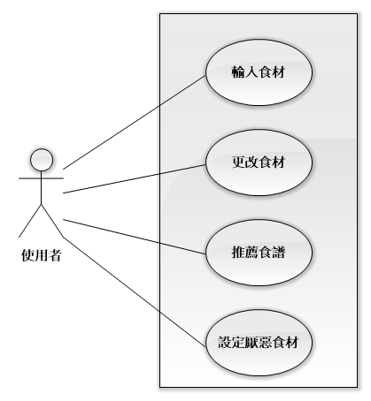
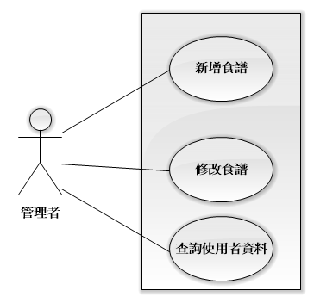
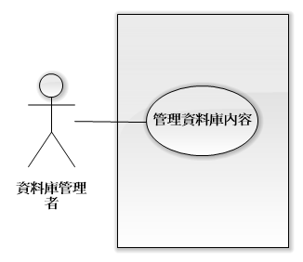
- 使用者
  - 輸入食材
  - 更改食材
  - 推薦食譜
  - 設定厭惡食材
- 說明
  - 使用者可以輸入想要的食材，對應「User_Ingredients(使用者持有食材表)」。
  - 使用者輸入錯誤時可以更改所需的食材。
  - 當使用者確認所需全部食材時，推薦出最相關食譜。
  - 使用者可以自行設定討厭的食材，避免出現在食譜上面。對應「User(使用者表)」。
- 管理者
  - 新增食譜
  - 修改食譜
- 說明
  - 管理者可以新增新的食譜。
  - 管理者可以修改現有的食譜。

- 結論
本系統成功建立一套以 食譜與食材查詢為核心 的資料庫系統，透過良好設計的資料表結構與檢視表機制，能有效進行食材查詢、營養成分分析與食譜推薦。
能透過關聯資料進一步瞭解每道料理的成分與營養價值。本系統不僅實現資料整合與快速查詢，也為日後擴充（如結合前端、AI 推薦）提供良好基礎。

- 心得

許豪中: 在本次專題中，從資料庫建模到 SQL 語法操作，讓我對資料正規化、JOIN 應用、檢視表（View）設計有了更深刻的理解。
過程中曾遇到如「資料一欄多值無法 JOIN」的困難，後來透過重新設計資料結構與使用模糊比對（LIKE）方式解決。
此外，透過與前端 Vue.js 串接，雖然沒做完，但也學習到 API 設計與後端資料格式的重要性。整體而言，這次專題不僅強化了我對資料庫設計與查詢效率的掌握，也提升了我整合前後端的實務能力。

- 團隊分工

許豪中: GITHUB目錄，組員資訊，應用情境與使用案例，系統需求說明的撰寫，資料庫 View: view_match_ingredients和 View: view_recipe_sum的撰寫

- 參考文獻
- Vue.js. (n.d.). Vue 3 官方網站. 取自 https://icook.tw/
- 愛料理官方網站. 取自 https://icook.tw/
- PhpMyAdmin官方網站. 取自 https://www.phpmyadmin.net/
- Line Bot方網站. 取自 https://developers.line.biz/zh-hant/services/bot-designer/

